Collège des Dominicaines de Notre Dame de la Délivrande – Araya
Classe : CM2
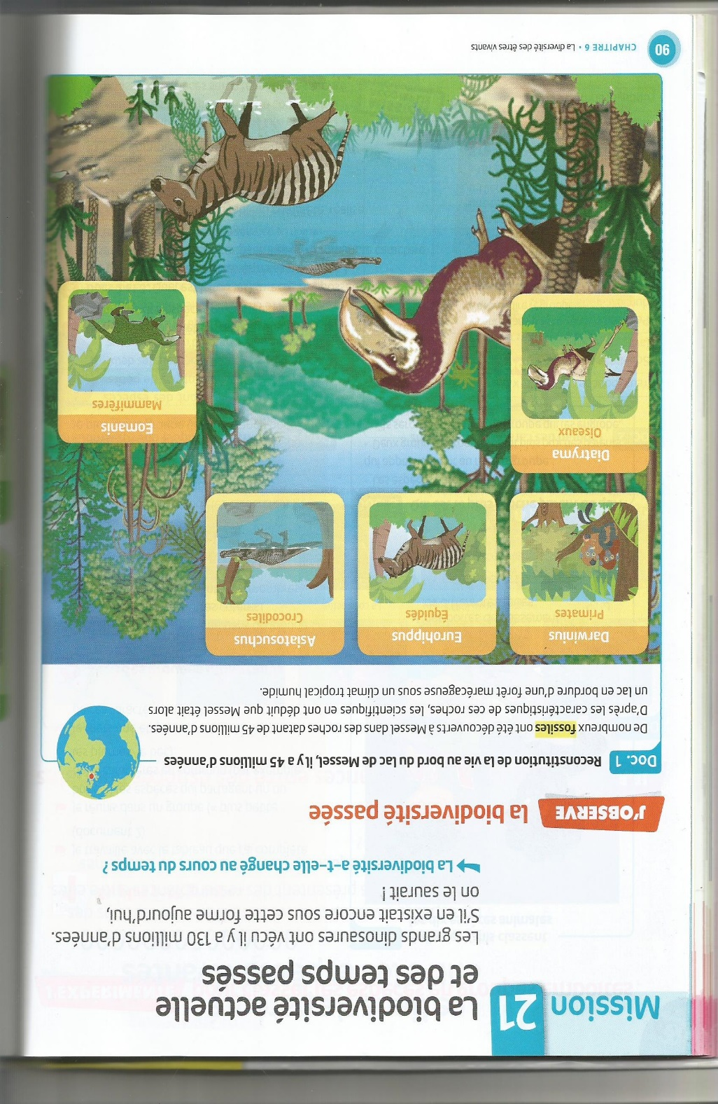

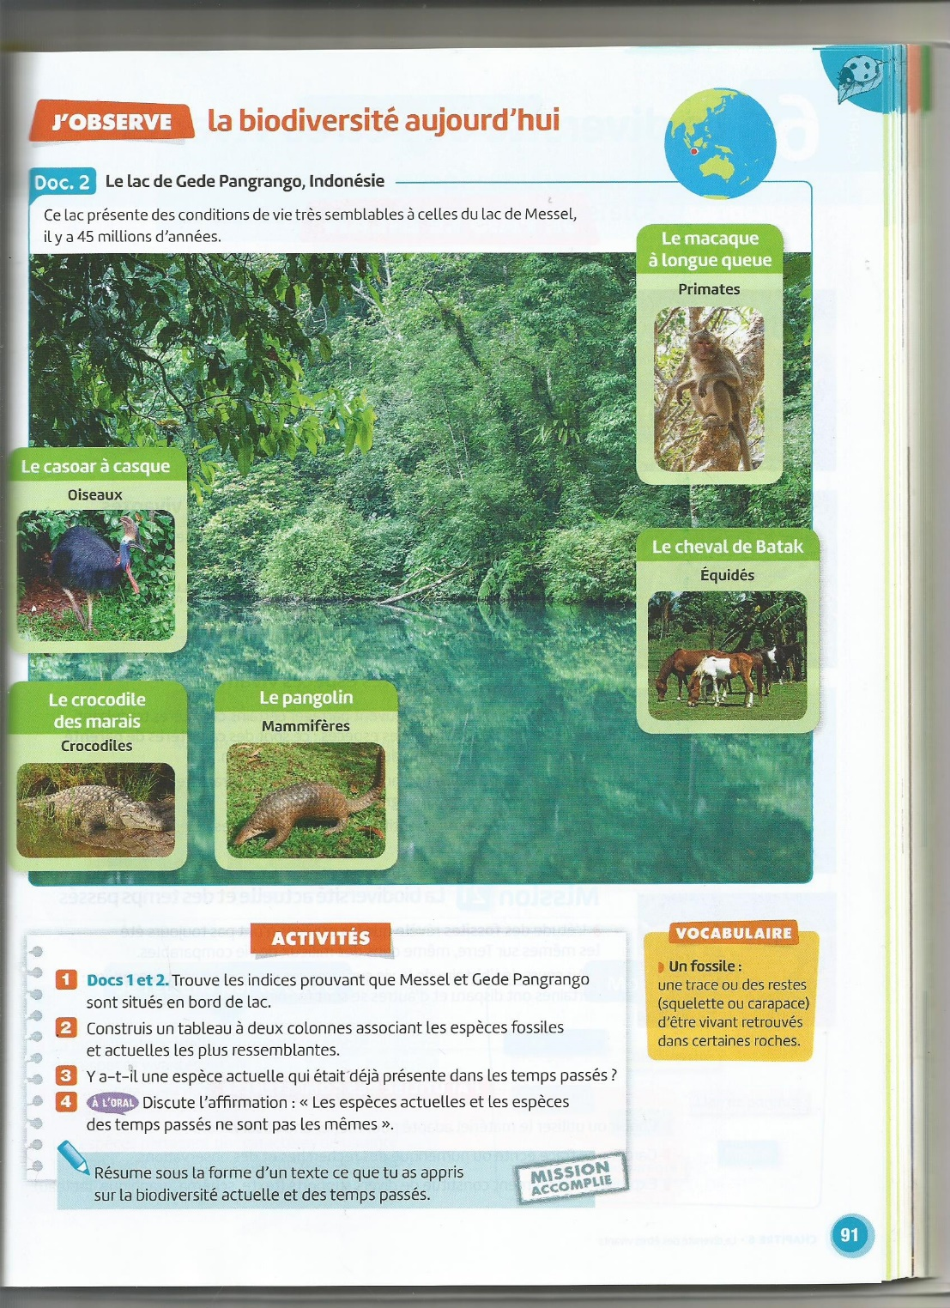

I- Problématique :
La biodiversité a-t-elle changé au cours du temps ?
II- Hypothèse :
III- Vérifications : Livre pages 90-91 Mission 21
Lire attentivement les documents 1 et 2 puis répondre aux questions de l’activité nº 1,2,3 et 4.
IV- Tirer une conclusion

